|  |  |
| --- | --- |
|  | **Министерство науки и высшего образования Российской Федерации**  **Федеральное государственное бюджетное образовательное учреждение**  **высшего образования**  **«Московский государственный технический университет**  **имени Н.Э. Баумана**  **(национальный исследовательский университет)»**  **(МГТУ им. Н.Э. Баумана)** |

ФАКУЛЬТЕТ _РК________________________________________________________________

КАФЕДРА ___РК6_______________________________________________________________

**РАСЧЕТНО-ПОЯСНИТЕЛЬНАЯ ЗАПИСКА**

***К КУРСОВОЙ РАБОТЕ***

***НА ТЕМУ:***

***_______________________________________________***

***_______________________________________________***

***_______________________________________________***

***_______________________________________________***

***_______________________________________________***

***_______________________________________________***

Студент _____РК6-54Б_____ ______**_________________ Ледащев В. В._**

(Группа) (Подпись, дата) (И.О.Фамилия)

Руководитель курсовой работы **_________________ ____** **Увайсова А. С._**

(Подпись, дата) (И.О.Фамилия)

*2021 г.*

**Министерство науки и высшего образования Российской Федерации**

**Федеральное государственное бюджетное образовательное учреждение**

**высшего образования**

**«Московский государственный технический университет имени Н.Э. Баумана**

**(национальный исследовательский университет)»**

**(МГТУ им. Н.Э. Баумана)**

УТВЕРЖДАЮ

Заведующий кафедрой __________

(Индекс)

______________ _______________

(И.О.Фамилия)

« _____ » ____________ 20 ____ г.

**ЗАДАНИЕ**

**на выполнение курсовой работы**

по дисциплине ___Разработка информационных систем________________________________

Студент группы ______ РК6-54Б_____

____________________________Ледащев Владислав Владимирович____________________________

(Фамилия, имя, отчество)

Тема курсовой работы ___________________________________________________________

________________________________________________________________________________

________________________________________________________________________________

Направленность КР (учебная, исследовательская, практическая, производственная, др.)

________________________________________________________________________________

Источник тематики (кафедра, предприятие, НИР) _____________________________________

График выполнения работы: 25% к ___ нед., 50% к ___ нед., 75% к __ нед., 100% к ___ нед.

***Задание*** _________________________________________________________________________________________________

_______________________________________________________________________________

_______________________________________________________________________________

_______________________________________________________________________________

_______________________________________________________________________________

***Оформление курсовой работы:***

Расчетно-пояснительная записка на _____ листах формата А4.

_______________________________________________________________________________

_______________________________________________________________________________

_______________________________________________________________________________

_______________________________________________________________________________

Дата выдачи задания « ___ » ____________ 20__ г.

**Руководитель курсовой работы**  _________________ ____________________

(Подпись, дата) (И.О.Фамилия)

**Студент _________________ ____________________**

(Подпись, дата) (И.О.Фамилия)

Примечание: Задание оформляется в двух экземплярах: один выдается студенту, второй хранится на кафедре.

Оглавление

1. Аннотация 4
2. Задание 4
3. Определение конченых пользователей 4
4. Разработка UML диаграммы вариантов использования 5
5. Вариант использования “Главное меню” 6

Сценарий 6

BPMN диаграмма 6

Требования к шаблонам 6

Программная архитектура реализации варианта использования 7

1. Вариант использования “Работа с запросами” 8

Сценарий 8

BPMN диаграмма 8

Требования к шаблонам 8

Программная архитектура реализации варианта использования 9

1. Вариант использования “Запросы” 10

Сценарий 10

BPMN диаграмма 10

Требования к шаблонам 10

Программная архитектура реализации варианта использования 11

11

# Аннотация

Курсовой проект посвящается разработке информационной системы для отдела кадров. Проект включает в себя реализацию параметризованных запросов через интерфейс пользователя, авторизацию пользователей, реализацию основного бизнес-процесса и работу с хранимыми процедурами.

Для пользователя информационной системы составлены варианты её использования. Представлены сценарии, BPMN-диаграммы, требования к шаблонам и программная архитектура реализации варианта использования. Предусмотрены следующие варианты использования:

1. Главное меню
2. Работа с запросами
3. Работа с отчётами
4. Авторизация
5. Основной бизнес-процесс

# Задание

Разработать информационную систему для работы на складе в магазине. Её функционал должен включать в себя главное меню для перехода к основным пунктам, которыми являются вывод таблиц базы данных в пользовательский интерфейс, редактирование таблиц через браузер и создание отчётов на основе имеющихся данных.

# Определение конченых пользователей

Конечными пользователями, работающими с системой, являются:

* Администратор: имеет полный доступ ко всем функциям системы и базе данных для поддержания работы сервиса.
* Менеджер: имеет доступ к отображению данных в системе и редактированию содержимого таблиц через пользовательский интерфейс.
* Сборщик заказов: имеет доступ к корзине с товарами.

# Разработка UML диаграммы вариантов использования

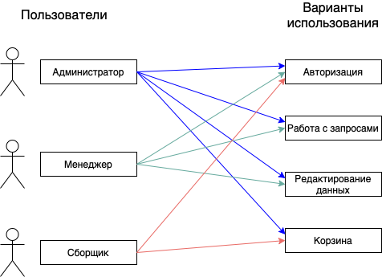

# Вариант использования “Главное меню”

Количество пунктов в главном меню соответствует количеству вариантов использования плюс пункт для выхода из системы.

При запуске ИС управление передается контроллеру главного меню.

## Сценарий

1. Пользователь запускает сценарий.
2. Система присылает главное меню.
3. Пользователь выбирает один из пунктов (вариантов использования)
4. Система передает управление контроллеру соответствующего варианта использования.

## BPMN диаграмма

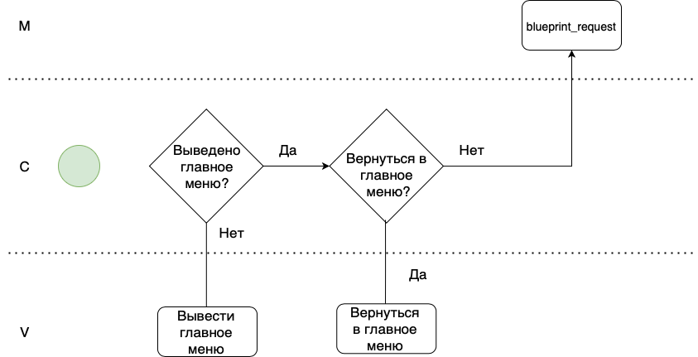

## Требования к шаблонам

Статический шаблон главного меню содержит ссылки на следующие страницы:

1. Страница авторизации (адрес ‘/auth’)
2. Работа с запросами (адрес ‘/query’)
3. Редактирование таблицы базы данных (адрес ‘/update’)
4. Корзина товаров (адрес ‘/cart’)
5. Выход из системы (адрес ‘/exit’)

## Программная архитектура реализации варианта использования

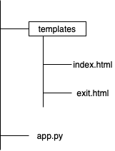

# Вариант использования “Работа с запросами”

Количество пунктов в меню запросов равно количеству реализованных запросов плюс ссылки на выход в главное меню и завершение сессии.

## Сценарий

1. Пользователь запускает сценарий.
2. Система отображает меню запросов с возможностью выхода в главное меню и завершения сессии.
3. Пользователь выбирает один из запросов или выходит в главное меню.
4. Система передаёт управление соответствующему контроллеру и отображает меню ввода данных для получения результатов запроса.
5. После ввода данных пользователем, управление передаётся контроллеру запроса, после чего тот отправляется на сервер.
6. Система получает данные, отправленные базой данных, и отображает их пользователю на новой странице.

## BPMN диаграмма

Меню запросов:

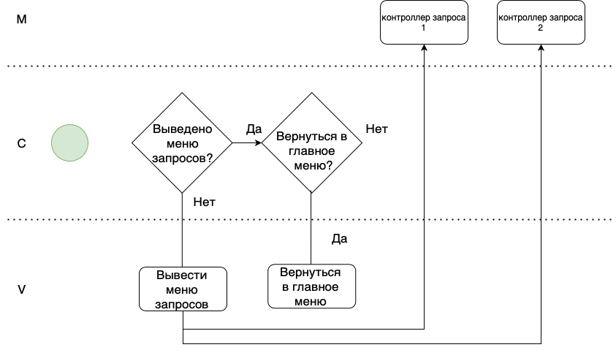

Форма ввода данных:

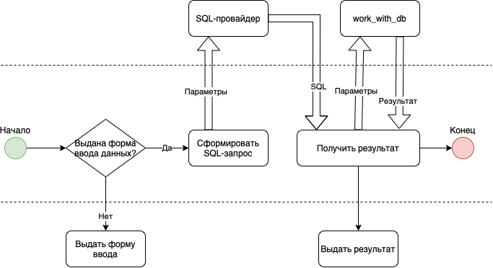

## Требования к шаблонам

Статический шаблон меню запросов содержит ссылки на следующие страницы:

1. Запрос №1 (адрес ‘/query1’)
2. Запрос №2 (адрес ‘/query2’)
3. Запрос №3 (адрес ‘/query3’)
4. Запрос №4 (адрес ‘/query4’)
5. Выход в главное меню (адрес ‘/index’)
6. Завершение работы (адрес ‘/exit’)

## Программная архитектура реализации варианта использования

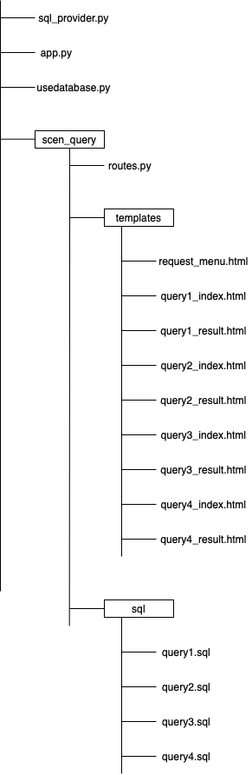

# Вариант использования “Авторизация”

## Сценарий

У каждого пользователя есть свои обязанности и свой уровень допуска к функциям системы в зависимости от роли. В случае, если пользователь не произвёл вход в систему, ему будут доступны только главная страница и функция входа. После авторизации под своей учётной записью пользователь получает доступ к возможностям, прописанным в характеристиках его роли.

## BPMN-диаграмма

## Требования к шаблонам

Статический шаблон страницы авторизации содержит в себе форму для ввода логина, пароля и кнопку отправки данных на сервер. Для выхода со страницы предусмотрена ссылка на главное меню (адрес ‘/index’)

## Программная архитектура реализации варианта использования

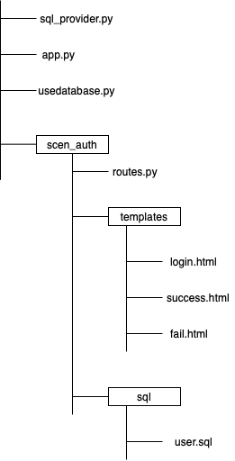

# Вариант использования “Корзина”